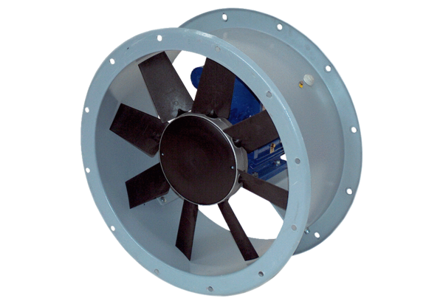Axiální potrubní ventilátor DAR 90/4 3Obsah dodávky: 1 kusSortiment: C
Typové číslo: 0073.0151Výrobce: MAICO

